В каких продуктах живут витамины?
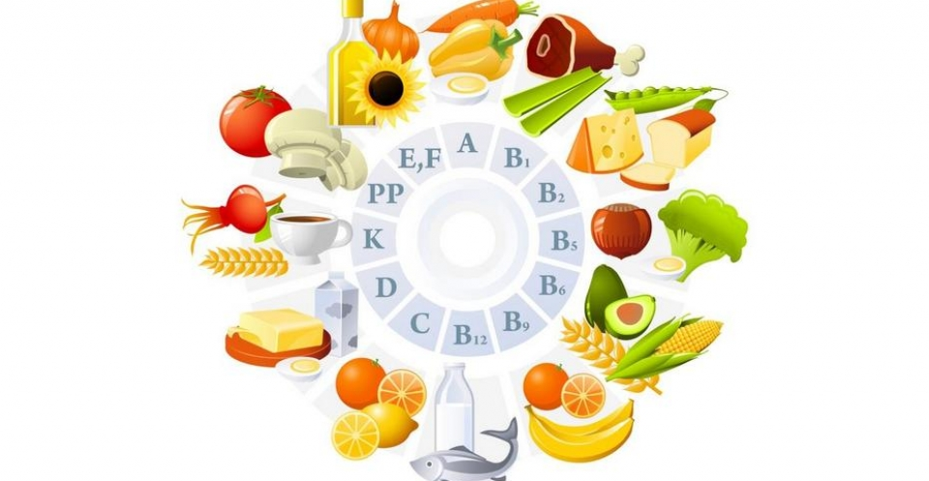
К составлению полноценного рациона школьника требуется глубокий подход с учетом специфики детского организма. Освоение школьных программ требует от детей высокой умственной активности. Маленький человек, приобщающийся к знаниям, не только выполняет тяжелый труд, но одновременно и растет, развивается, и для всего этого он должен получать полноценное питание. Напряженная умственная деятельность, непривычная для первоклассников, связана со значительными затратами энергии. Современный школьник, по мнению диетологов, должен есть не менее четырех раз в день, причем на завтрак, обед и ужин непременно должно быть горячее блюдо.
Для растущего организма обязательны молоко, творог, сыр, кисломолочные продукты - источники кальция и белка. Дефицит кальция и фосфора также помогут восполнить рыбные блюда. В качестве гарнира лучше использовать не картошку или макароны, а тушеные или вареные овощи (капусту, свеклу, лук, морковь, бобовые, чеснок и капусту). За день школьники должны выпивать не менее одного-полутора литров жидкости, но не газированной воды, а фруктовых или овощных соков. Родители возлагают большие надежды на правильный завтрак - ведь они лично контролируют этот процесс и могут быть абсолютно уверены, что хотя бы раз в день ребенок поел как следует. Однако не все знают, какой завтрак наиболее ценен для школьника. Помимо сладкого чая, варенья и кондитерских изделий, в утренний завтрак школьников должны обязательно входить хлебобулочные изделия, каши (овсянка зарекомендовала себя лучше всех), макароны, свежие овощи, из фруктов предпочтительны яблоки, богатые клетчаткой и пектином. Это сложные формы углеводов, запас которых необходим ребенку. Остальные углеводы лучше распределить на промежуточные приемы в течение школьного дня: фруктовые напитки, чай, кофе, булочки, печенье, конфеты обеспечат постоянное поступление свежих порций глюкозы в кровь и будут стимулировать умственную активность школьников. Второй по значимости компонент пищи, нужный для удовлетворения энергетических потребностей школьников, - это жиры. На их долю приходится от 20 до 30% от общих суточных затрат энергии.
В пищевом рационе школьника должна присутствовать в необходимых количествах клетчатка - смесь трудноперевариваемых веществ, которые находятся в стеблях, листьях и плодах растений. Она необходима для нормального пищеварения. Белки - это основной материал, который используется для построения тканей и органов ребенка. Белки отличаются от жиров и углеводов тем, что содержат азот, поэтому белки нельзя заменить никакими другими веществами.
Школьники 7-11 лет должны получать в сутки 70-80 г белка, или 2,5-3 г на 1 кг веса, а учащиеся 12-17 лет - 90-100 г, или 2 -2,5 г на 1 кг веса. Дети и подростки — юные спортсмены, имеющие повышенные физические нагрузки (в том числе и участники туристских походов), нуждаются в увеличении суточной нормы потребления белка до 116—120 г в возрасте 10—13 лет. и до 132—140 г в возрасте 14—17 лет. В детском питании учитываются качественные особенности белков. Так, удельный вес белков животного происхождения в рационе детей школьного возраста составляет 65—60%, у взрослых—50%. Потребностям детского организма в наибольшей степени соответствует молочный белок, так же как и все остальные компоненты молока. В связи с этим молоко должно рассматриваться как обязательный, не подлежащий замене продукт детского питания. Для детей школьного возраста суточная норма молока — 500 мл. Следует иметь в виду, что 100 г молока соответствует 12 г сухого молока или 25 г сгущенного. Незаменимые аминокислоты: лизин, триптофан и гистидин — рассматриваются как факторы роста. Лучшими их поставщиками являются мясо, рыба и яйца.
Памятка для родителей: в каких продуктах «живут» витамины Витамин А — содержится в рыбе, морепродуктах, абрикосах, печени. Он обеспечивает нормальное состояние кожи и слизистых оболочек, улучшает зрение, улучшает сопротивляемость организма в целом. Витамин B1 — находится в рисе, овощах, птице. Он укрепляет нервную систему, память, улучшает пищеварение. Витамин B2 — находится в молоке, яйцах, брокколи. Он укрепляет волосы, ногти, положительно влияет на состояние нервов. Витамин РР — в хлебе из грубого помола, рыбе, орехах, овощах, мясе, сушеных грибах, регулирует кровообращение и уровень холестерина. Витамин В6 — в цельном зерне, яичном желтке, пивных дрожжах, фасоли. Благотворно влияет на функции нервной системы, печени, кроветворение. Пантотеновая кислота — в фасоли, цветном капусте, яичных желтках, мясе, регулирует функции нервной системы и двигательную функцию кишечника. Витамин B12 — в мясе, сыре, продуктах моря, способствует кроветворению, стимулирует рост, благоприятно влияет на состояние центральной и периферической нервной системы. Фолиевая кислота — в савойской капусте, шпинате, зеленом горошке, необходима для роста и нормального кроветворения. Биотин — в яичном желтке, помидорах, неочищенном рисе, соевых бобах, влияет на состояние кожи, волос, ногтей и регулирует уровень сахара в крови. Витамин С — в шиповнике, сладком перце, черной смородине, облепихе, полезен для иммунной системы, соединительной ткани, костей, способствует заживлению ран. Витамин D — в печени рыб, икре, яйцах, укрепляет кости и зубы. Витамин Е — в орехах и растительных маслах, защищает клетки от свободных радикалов, влияет на функции половых и эндокринных желез, замедляет старение. Витамин К — в шпинате, салате, кабачках и белокочанной капусте, регулирует свертываемость крови.

Источник: интернет - журнал "Здоровье школьника".

